Códigos SQL das Tabelas (prints)
Abaixo estão os códigos SQL apresentados em formato de print, como solicitado.

Tabela Usuarios
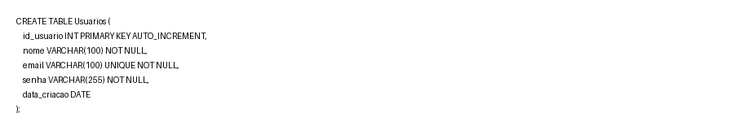

Tabela Projetos
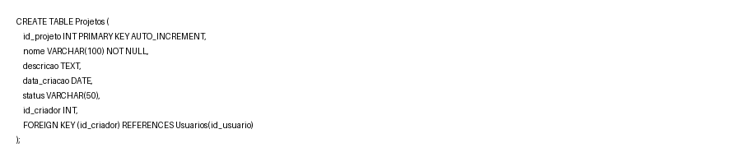

Tabela Tarefas
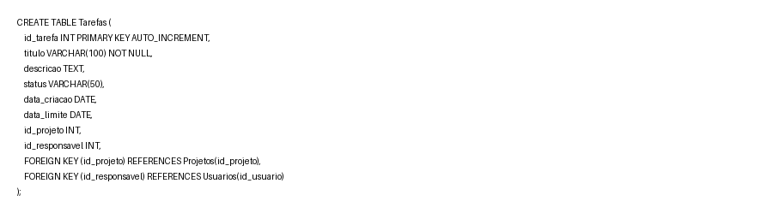

Tabela Membros_Projeto
